|  |
| --- |
|  |
| РУКОВОДСТВО ПОЛЬЗОВАТЕЛЯ ПОДСИСТЕМЫ  «Методическая и техническая поддержка» |

2020

Аннотация

* Документ содержит описание функций пользователя подсистемы «Методическая и техническая поддержка», предназначенной для контроля процессов остальных модулей системы. Подсистема является сервисной. Пользователями подсистемы являются сотрудники центрального аппарата Роструда, территориальных органов, а так же сотрудники подрядных организаций, обслуживающих АИС УБР.

**СОДЕРЖАНИЕ**

1 Описание Системы 6

1.1 Вход в систему 6

1.2 Раздел «Файл» 8

1.3 Раздел «Контроль» 8

1.4 Раздел «Отчеты» 9

1.5 Раздел «Справочники» 9

2 Описание операций 11

2.1 Общие элементы интерфейса 11

2.2 События 12

2.3 Документы 13

2.4 Сообщения-реестр 13

2.5 Сообщения к исполнению 13

2.6 Журнал ошибок 13

3 Отчеты 14

3.1 Отчеты – журнал регистрации событий 14

Термины и определения

|  |  |
| --- | --- |
|  |  |
| КОНТЕКСТНОЕ МЕНЮ | Контекстное меню в графическом интерфейсе пользователя - меню, набор команд в котором зависит от выбранного, или находящегося под курсором в момент вызова объекта, а также состояния рабочей среды и программы, в которой этот объект находится - то, что в совокупности представляет собой контекст, для этого меню. (Вызов контекстного меню осуществляется по нажатию правой кнопки мыши.) |
| ОПЕРАЦИЯ | Набор деятельностей |
| ПОЛЬЗОВАТЕЛЬ, КОНЕЧНЫЙ ПОЛЬЗОВАТЕЛЬ (ПО ТЕКСТУ ПИШЕТСЯ С ПРОПИСНОЙ БУКВЫ) | Сотрудник |
| СИСТЕМА | подсистема «Управление бюджетными расходами» |
|  |  |

обозначения и сокращения

|  |  |
| --- | --- |
| Заказчик  Исполнитель  MS | Роструд  Microsoft (товарный знак, не является предметом закупки) |
| БД | База данных |
| АД  КТМ  ЛКМ  ПКМ | Администратор доходов  Контекстное меню  Левая кнопка мыши  Правая кнопка мыши |
|  |  |
|  |  |

1. Описание Системы

* Вход в систему

В браузере перейти по адресу***\****:

<http://10.10.1.73/VegaPlus>UBR (*регистр важен*).

***\* Перед началом работы от лица Рострудинспекции необходимо подключиться с сети с помощью VPN-подключения.***

Пароль пользователя, использованный для первичного входа в Систему, является временным и подлежит замене пользователем.

Для смены пароля необходимо перейти в раздел **«Система» - «Изменить пароль»** и в открывшемся окне ввести старый и новый пароли (Рисунок 1).

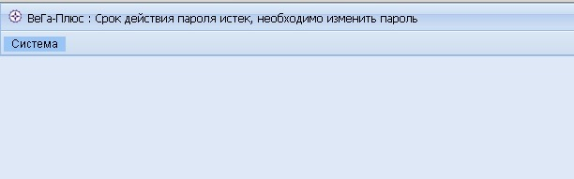

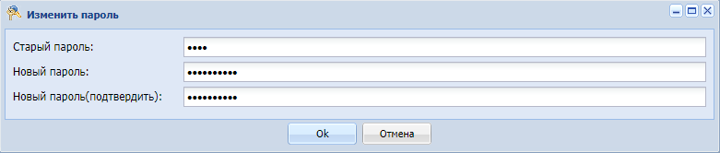

Рисунок 1 – Смена пароля пользователя

В случае утери пароля или необходимости сменить его по другим причинам, требуется написать заявку по адресу [support@rostud.ru](mailto:support@rostud.ru).

***После смены пароля:***

В Системе настроено персонифицированное разделение прав доступа пользователей к информации, содержащейся в БД.

В окне **«Логин»** ввести регистрационные данные пользователя, нажать **«Войти»** (Рисунок 2).

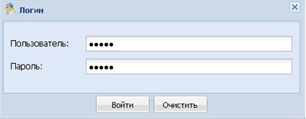

Рисунок 2 – Экранная форма окна ввода регистрационных данных пользователя

В строке «Модуль» выбрать из выпадающего списка модуль **«Методическая и техническая поддержка »**, нажать **«ОК»** (Рисунок 3).

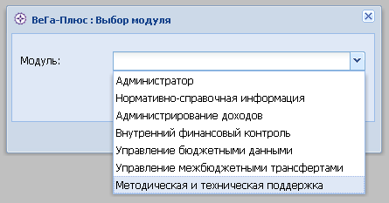

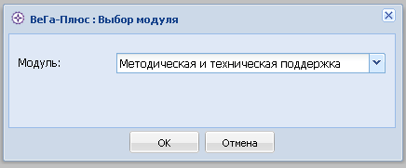

Рисунок 3 – Экранная форма окна «Выбор модуля»

Главное окно системы содержит строку меню со следующими разделами (Рисунок 4):

* «Файл»;
* «Контроль»;
* «Отчеты»;
* «Справочники».

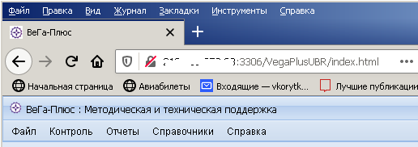

Рисунок 4 – Главное окно системы

* Раздел «Файл»

Раздел **«Файл»** реализован в виде выпадающего при однократном нажатии ЛКМ списка (Рисунок 4).

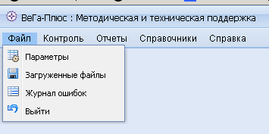

Рисунок 4 – Раздел «Файл»

* Раздел «Контроль»

Раздел **«Контроль»** реализован в виде выпадающего при однократном нажатии ЛКМ списка (Рисунок 5).

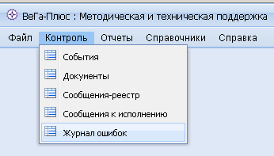

Рисунок 5 – Раздел «Контроль»

Применяется для перехода в основные разделы.

* Раздел «Отчеты»

Раздел **«Отчеты»** реализован в виде выпадающего при однократном нажатии ЛКМ списка (Рисунок 6).

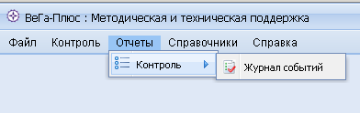

Рисунок 6 – Раздел «Отчеты»

* Раздел «Справочники»

Раздел **«Справочники»** реализован в виде выпадающего при однократном нажатии ЛКМ списка (Рисунок 7).

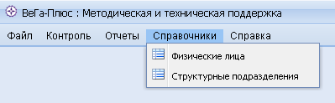

Рисунок 7 – Раздел «Справочники»

Содержит справочные данные, словари, используемые во всех разделах Системы (перечень учреждений, подведомственной сети Заказчика, и др.).

1. Описание операций

* Общие элементы интерфейса

КТМ в графическом интерфейсе пользователя - меню, набор команд в котором зависит от выбранного, или находящегося под курсором в момент вызова объекта, а также состояния рабочей среды и программы, в которой этот объект находится - то, что в совокупности представляет собой контекст, для этого меню. Вызов КТМ осуществляется по нажатию ПКМ.

Доступные для применения («активные») пункты КТМ подсвечены, тогда как недоступные («неактивные») отображаются бледно. В разных разделах Системы КТМ имеет разный набор возможных пунктов (действий, операций), зависящий от функционала соответствующего раздела и персональных настроек доступа конкретного пользователя (Рисунок 8).

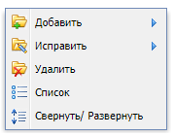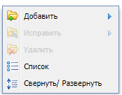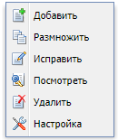

Рисунок 8 – Варианты контекстного меню Системы

*Для удобства пользователя пункты КТМ дублируются на панели задач во всех разделах Системы.*

**«Добавить»**

Действие **«Добавить»** применяется для добавления новой (пустой) записи в раздел Системы (заголовка документа, спецификации, внешнего файла и др.).

Вызывается из КТМ или путем нажатия на соответствующую иконку на панели задач раздела.

**«Размножить»**

Действие **«Размножить»** позволяет добавить дубликат выбранной записи раздел Системы. Добавленный дубликат содержит копию данных исходной записи, за исключением порядкового номера и даты и времени создания.

Вызывается из КТМ или путем нажатия на соответствующую иконку на панели задач раздела.

**«Исправить»**

Действие **«Исправить»** позволяет внести изменения в выбранную запись. Возможность выполнения действия зависит от статуса выбранной записи (если документ утвержден внести в него правки нельзя), а также от персональных прав доступа пользователя.

Вызывается из КТМ или путем нажатия на соответствующую иконку на панели задач раздела.

**«Посмотреть»**

Действие **«Посмотреть»** позволяет открыть выбранную запись для просмотра. Внести правки при выполнении данного действия нельзя. Действие доступно вне зависимости от статуса выбранной записи.

Вызывается из КТМ или путем нажатия на соответствующую иконку на панели задач раздела.

**«Удалить»**

Действие **«Удалить»** позволяет удалить выбранную запись (выбранные записи) из Системы. При удалении записи потребуется подтверждение удаления.

Вызывается из КТМ или путем нажатия на соответствующую иконку на панели задач раздела.

* События

Раздел события – список задач к коллективному исполнению. В разделе предусмотрены следующие статусы:

"Новое" – статус присваивается автоматически при добавлении записи.

"В работе" – статус присваивается по действию при формулировке события.

"На уточнении" – статус присваивается по действию при уточнении задачи события.

"На доработке" – статус присваивается по действию при изменении задачи события.

"Исполнено" – статус присваивается по действию при реализации события. Запись становится только на чтение.

"Аннулировано" – статус присваивается по действию при отмене события. Запись становится только на чтение.

* Документы

Раздел Документы предназначен для хранения различных общих документов.

В разделе предусмотрены следующие статусы:

“Черновик” – статус присваивается автоматически при добавлении записи события;

“На согласовании “ – статус присваивается по действию при формулировке задачи;

“Согласовано” – статус присваивается по действию при реализации задачи; Запись становится только на чтение.

“Архив” – статус присваивается по действию при завершении задачи. Запись становится только на чтение.

* Сообщения-реестр

Раздел Сообщения-реестр предназначен для обмена заданиями между пользователями с отслеживанием статуса исполнения.

В разделе предусмотрены следующие статусы:

“Черновик” – статус присваивается автоматически при добавлении записи события;

“На согласовании “ – статус присваивается по действию при формулировке задачи;

“Согласовано” – статус присваивается по действию при реализации задачи; Запись становится только на чтение.

“Архив” – статус присваивается по действию при завершении задачи. Запись становится только на чтение.

* Сообщения к исполнению

Раздел Сообщения к исполнению предназначается для пользователей – конечных исполнителей и показывает сообщения раздела Сообщения-реестр (П2.4) в статусе “Согласовано”. Сообщение по мере отработки вручную переводится в статус “Архив” и пропадает из списка.

* Журнал ошибок

Раздел Журнал ошибок формируется автоматически при возникновении технических ошибок других разделов, а также ошибку(напр. Бизнес-процесса) на рассмотрение можно занести вручную.

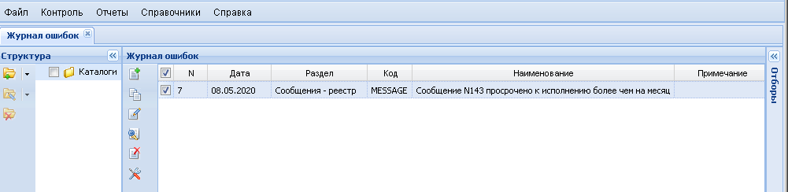

1. Отчеты

* Отчеты – журнал регистрации событий

Отчет в формате EXCEL показывает список событий раздела “События” (П2.2)

